27 – 30.04.2020
Рекомендации родителям, как весело и интересно познакомить детей с волшебным миром музыки
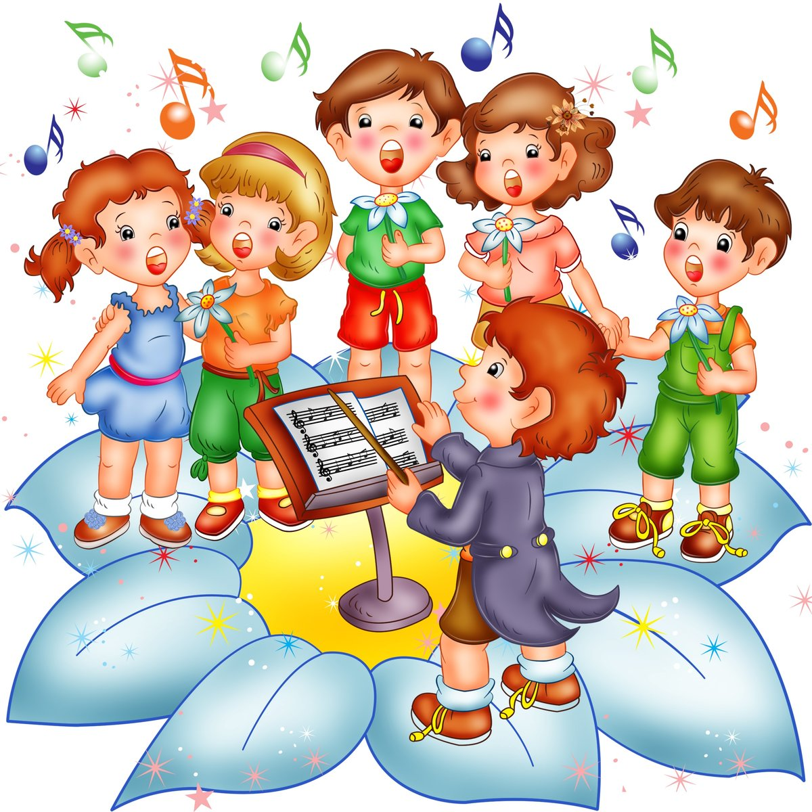
«Зачем нужна музыка вашему ребенку?».
Музыка – средство воспитания, когда оно осознанно воспринимается ребенком. Человек, которому в детстве распахнули окно в мир прекрасного, умеет полнее и радостнее воспринимать жизнь, видеть мир многостороннее. И мы, взрослые, помогаем детям увидеть красоту в природе, в труде, учим волноваться и радоваться. Музыка дарит и родителям и детям радость совместного творчества, насыщает жизнь яркими впечатлениями. Не обязательно иметь музыкальное образование, чтобы регулярно отправляться с вашим ребенком в удивительный мир гармонии звуков. Создайте домашнюю фонотеку из записей классики, детских песенок, музыки из мультфильмов, плясовых, маршевых мелодий и др. Сейчас выпускается много музыкальных записей импровизационно-романтического характера. Такую музыку можно включать на тихой громкости при чтении сказок, сопровождать ею рисование, лепку или использовать при укладывании ребенка спать. Организуйте домашний оркестр из детских музыкальных инструментов, звучащих покупных и самодельных игрушек и сопровождайте подыгрыванием на них записи детских песен, различных танцевальных и маршевых мелодий. Чтение стихов, сказочных историй также может сопровождаться подыгрыванием на музыкальных инструментах. Развивать тембровый и ритмический слух ребенка можно с помощью игр и загадок с включением в них детских музыкальных инструментов. Все дети очень подвижны, и если поощрять их двигательные импровизации под музыку, то таких детей будут отличать координированность и грациозность движений. Инсценирование – еще один вид совместной деятельности. Инсценировать можно не только песни, но и стихи, даже некоторые картины, что, безусловно, развивает фантазию малышей. Различные звукоподражания, производимые в процессе чтения сказок, а также песенные импровизации – передающие то или иное состояние или на заданный текст – вызывают у детей большой интерес и активно развивают их творческое начало. Совместные походы на детские спектакли, концерты обогатят впечатления малыша, позволят расширить спектр домашнего музицирования. Бывая на природе, прислушивайтесь вместе с ребенком к песенке ручейка, шуму листвы, пению птиц. Вокруг нас – звучащий мир, не упустите возможность познать его богатства для гармоничного развития вашего малыша. Следует помнить, что жизнь ребенка не любящего музыку беднее, чем духовный мир его сверстника понимающего музыку и знающего ее.
Загадки.
Семь сестренок очень дружных,
Каждой песне очень нужных.
Музыку не сочинишь,
Если их не пригласишь.
(Ноты)
Он пишет музыку для нас,
Мелодии играет,
Стихи положит он на вальс.
Кто песни сочиняет?
(Композитор)
Если текст соединить с мелодией
И потом исполнить это вместе,
То, что вы услышите, конечно же,
Называется легко и просто — ...
(песня)

Много интересных загадок про музыку и музыкальные инструменты, вы сможете найти на сайте «Я happy мама». Ссылка: https://ihappymama.ru/iq/zagadki/zagadki-pro-muzyku-i-muzykalnye-instrumenty/

Стихи для заучивания:

«Страна, где живёт музыка».
Весело и радостно
Кораблик наш плывёт!
В ту страну, где музыка
Прекрасная живёт!
Там «Аллегро», «Полька»
Весело звучат,
Радуя мелодией мальчишек и девчат!
(Лариса Ермолович).

«Музыка».
Песенку ребёнок пишет,
Пальцем по стеклу скрипя.
Что за музыку он слышит
Где-то там, внутри себя?
Эта песенка простая
Вдруг слетела со стекла
И, над улицей летая,
Всех прохожих увлекла.
Да и как не удивиться,
Ведь она везде таится,
В подворотне и в углу, —
Эта песня, что скрипится
Быстрым пальцем по стеклу!
(Морис Карем).
Много стихов о музыке, вы сможете найти на сайте «Ароматы счастья». Ссылка на сайт: https://aromatyschastya.ru/stixi-o-muzyke-dlya-detej
Детям очень нравится слушать и заучивать новые песни.
«Музыка детства»
Где-то в дали, чудной дали
Там где ещё мы вместе
Ключиком нам к сказочным снам
Музыка там была
Музыки той, очень простой
Нам подпевало детство

Навсегда детство уходит
Не вернуть то, что проходит
Сколько б нас не разделяло лет
Я и ты - просто две ноты
Нас хранит долгие годы
Музыка - детства волшебный свет

Где-то в дали, чудной дали
Столько добра и ласки
Звонко ручьи тайны свои
К дальним несли морям
В призрачный храм по вечерам
Нас уводили сказки

Навсегда детство уходит
Не вернуть то, что проходит
Сколько б нас не разделяло лет
Я и ты - просто две ноты
Нас хранит долгие годы
Музыка - детства волшебный свет

Музыки той, очень простой
Нам подпевало детство

Навсегда детство уходит
Не вернуть то, что проходит
Сколько б нас не разделяло лет
Я и ты - просто две ноты
Нас хранит долгие годы
Музыка - детства волшебный свет

Детства волшебный свет
Детства волшебный свет

Ссылка на видеоклип с этой песней:

https://www.youtube.com/watch?time_continue=42&v=CRs17jS4dzQ&feature=emb_logo

«Про песенку».
Анна Петряшева.
1. Песенка простая
Родилась на свет.
В небе пролетая,
Шлет нам свой привет.
С песней веселее
И прекрасней станет жить!
Так давай скорее
С песенкой дружить!

Припев:
Пусть звучит она повсюду,
Раздавая чудеса,
Чтобы каждый на минуту
На Земле счастливей стал!
Пусть летит она по свету,
Собирая в круг друзей.
Запоем мы всей планетой,
Чтобы мир наш стал добрей!

2. Пусть летит, как птица,
Песня высоко.
К солнцу на ресницы
Прыгнуть ей легко!
Рассмеется солнце,
Нам подарит яркий луч.
С песенкой не будет
В небе хмурых туч!

Припев:
Ссылка на видеоклип с этой песней: https://www.youtube.com/watch?time_continue=39&v=22hmWRo3rEY&feature=emb_logo
Много веселых детских песен обо всем на свете, вы сможете найти на сайте «Чудесенка». Ссылка на сайт: http://chudesenka.ru/load/pesni_dlja_detskogo_sada/
Разгадывание кроссвордов - интересное и полезное занятие для детей. Они развивают любознательность, мышление, воображение.

Музыкальный кроссворд.
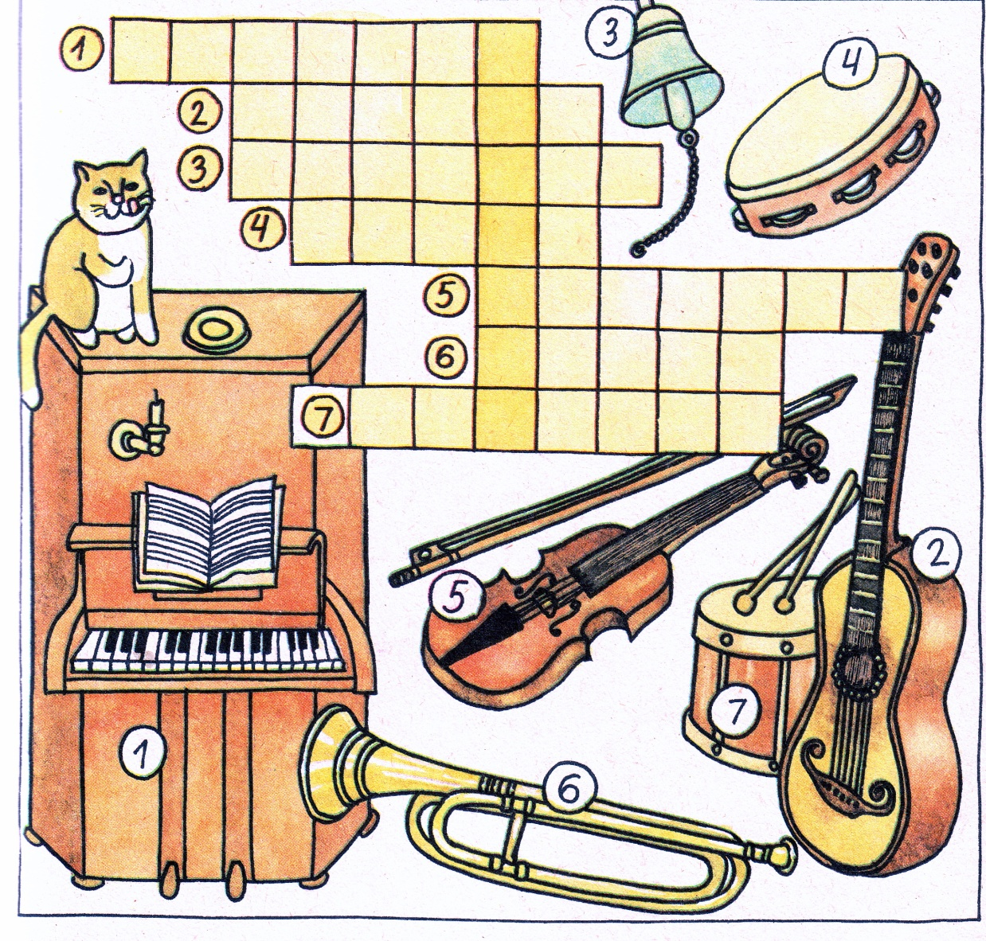

Ответы: 1.Пианино 2.Гитара 3.Колокол 4.Бубен 5.Скрипка 6.Труба 7.Барабан.

Музыкальный кроссворд №2
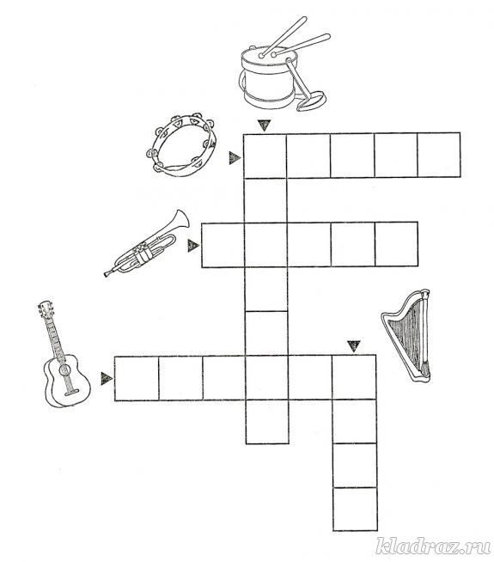
Ответы: барабан, арфа, бубен, труба, гитара.
Много разных интересных кроссвордов и других заданий для детей, вы сможете найти на сайте «Чудо Юдо детский портал». Ссылка на сайт: https://chudo-udo.info/krossvordi-i-rebusi
Ребусы
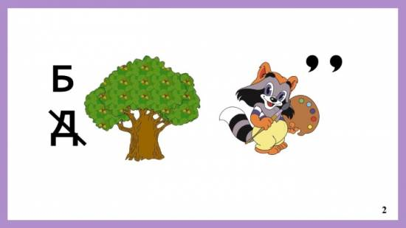
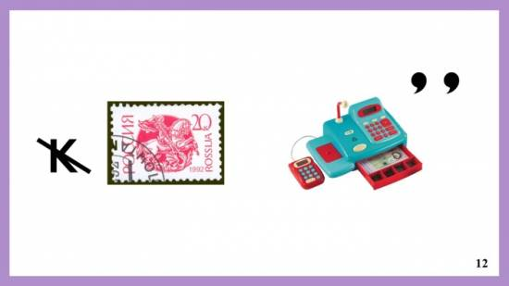
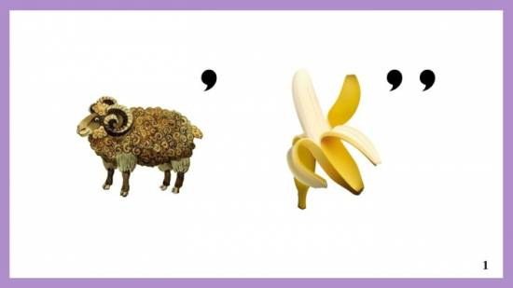
Ответы: 1.Бубен; 2.Маракас; 3.Барабан.
Интересные ребусы про музыкальные инструменты и музыку, можно найти на сайте «Почемучка». Ссылка на сайт: https://pochemu4ka.ru/load/vsjo_dlja_shkoly/45-1-0-10030

Музыкальные игры.
Младшая группа
«КАК БЕГАЮТ ЗВЕРЯТА»
Дидактическая задача: Развивать у детей чувство ритма.
Игровая задача: Выстукивать кулачками медленного, среднего и быстрого ритмического рисунка, соответственно образу животных.
Игровые правила: Повторить за взрослым ритм в различном темпе, связывая с образами животных (медведь, заяц, мышка).
«УГАДАЙ, НА ЧЕМ ИГРАЕТ ЗАЙЧИК»
Дидактическая задача: Формировать умение различать тембры различных музыкальных инструментов: погремушка, барабана, бубна, ложек, дудочки, колокольчика.
Игровая задача: Запоминать звучание каждого инструмента.
Игровые правила: Внимательно слушать какой инструмент играет и помочь герою отгадать.
Ход игры: К детям в гости приходит зайка с волшебной коробочкой с инструментами. Дети угадывают, на чем играет зайка.

Средняя группа.
«ДЯТЕЛ», «ЭХО»
Дидактическая задача: Развивать у детей чувство ритма.
Игровая задача: Уметь различать (определять и воспроизводить) ритм.
Игровые правила: Правильно повторять ритмический рисунок.
Ход игры: Взрослый проговаривает текст с ритмическим выстукиванием:
Тук, тук, тук-тук-тук,
Мы в лесу слыхали стук.
Тук, тук, тук-тук-тук,
Это дятел сел на сук.
Взрослый задает ритмический рисунок, дети повторяют.
«КТО КАК ПОЕТ»
Дидактическая задача: Развитие музыкальной памяти.
Игровая задача: Повторять короткие звукоподражания за взрослыми
Игровые правила: Внимательно слушать и повторять за взрослым короткие звукоподражания в стихотворениях, передавая образ героев.
Ход игры: Взрослый читает короткие стихотворения:
Ясное солнышко
Рано встает
Песни петух
На заборе поет:
Ку-ка-ре-ку
Ку-ка-ре-ку
Свинка на завтрак
Ведет поросят
Круглые глазки
Как бусы блестят,
Хрю, хрю, хрю.

Утки спешат
Искупаться в пруду
Желтой цепочкой
По тропке идут,
Кря, кря, Скачет козленок
По траве:
Скок-скок.
Весело лает
У будки щенок:
Гав-гав.
Рыжий Бобик
Кошку Мурку напугал:
Гав-гав-гав.
Ссоры все пора забыть,
Лучше весело дружить
Долго не сердить, быстро помирись.
Вместе весело играли,
И друг друга догоняли:
Мяв-гав, мяв-гав.
Старшая группа.
«СЛУШАЕМ ВНИМАТЕЛЬНО»
Дидактическая задача: Учить чувствовать и воспроизводить метрический пульс речи (стихов) и музыки.
Игровая задача: Кто больше определит инструментов, на которых исполняется произведение.
Игровые правила: Правильно выбрать инструменты, которые исполняют произведение.
Игровой материал. Записи инструментальной музыки, знакомой детям; детские музыкальные инструменты
Ход игры. Дети сидят полукругом перед столом, на котором находятся детские инструменты. Им предлагают прослушать знакомое музыкальное произведение, определить, какие инструменты исполняют это произведение, и найти их на столе.
Игра проводится на музыкальном занятии с целью закрепления пройденного материала по слушанию музыки, а также в часы досуга.
«ГРОМКО- ТИХО ЗАПОЕМ»
Дидактическая задача: Развивать способность различать звуки по силе звучания.
Игровая задача: У кого точнее получиться различать динамические оттенки: громко, тихо.
Игровые правила: Найти игрушку, слушая громкость звучания.
Игровой материал. Любая игрушка.
Ход игры. Дети выбирают водящего. Он уходит из комнаты. Все договариваются, куда спрятать игрушку. Водящий должен найти ее, руководствуясь громкостью звучания песни, которую поют все дети: звучание усиливается по мере приближения к месту, где находится игрушка, или ослабевает по мере удаления от нее. Если ребенок успешно справился с заданием, при повторении игры он имеет право спрятать игрушку.

Подготовительная группа.
«АПЛОДИСМЕНТЫ»
Дидактическая задача: Развитие ритмического слуха.
Игровая задача: Кто точнее повторит заданный ритм.
Игровые правила: Повторить точно заданный ритм и придумать новый.
Ход игры. Одна из самых простых музыкальных игр – на запоминание прохлопанного ритма. Возможны несколько участников и ведущий. Первый из участников придумывает простейший ритм и прохлопывает его в ладоши. Следующий должен точно, без ошибки его повторить и придумать следующий ритм, который передается таким же образом дальше. И так по кругу.
Ритмы можно постепенно усложнять. Если кто-то не может повторить прохлопанный ритм с первого раза, ведущий должен попросить придумавшего этот ритм повторить его столько раз, сколько потребуется для отгадывания. В этом есть определенная сложность для того, кто предлагает, задает пример – он не должен забывать и путаться при повторе, то есть первоначальный ритмический отрывок должен быть сложным ровно настолько, насколько сам «автор» может точно его запомнить и воспроизвести.
Игру можно постепенно усложнять, вводя в ритмический рисунок простейшие возгласы или слова, например: «И раз!», «Оле-оле-оле», «Раз, два, три» и т. д. Можно использовать какие-нибудь смешные присказки или поговорки, проговаривая их ритмически организованно.
«СТУЧАЛКИ»
Дидактическая задача: Развивать звуковое внимание, ритмичность, тембровую память.
Игровая задача: Кто интереснее сделает тембровые перебивки.
Игровые правила: Как можно точнее проиграть с использованием тех же самых предметов и тембров тот же самый ритм с «перебивкой» тембра в тех же местах.
Ход игры. Более сложным примером игры является игра с применением каких-либо музыкальных инструментов. Но не пугайтесь, под инструментами мы подразумеваем все, из чего можно извлечь звук, все, по чему можно стукнуть или чем можно произвести какой-либо шум, звон, дребезжание или даже шорох. Все подойдет: деревянные ложки, палочки, металлические столовые приборы, какие-нибудь трещотки, детские погремушки. Попробуйте использовать разные по тембру материалы – деревянные шкатулочки или коробочки, металлические банки и кастрюли, принесенные с кухни (конечно, с разрешения мамы). Стучать по ним можно металлическими палочками или ложками.
Собственно, эта игра является продолжением первой. Только задача усложняется тем, что теперь мы развиваем и тембровую память. В игре участвуют несколько детей. Один из них, первый, должен придумать и «проиграть», то есть попросту простучать или пробренчать какой-либо ритм. Для начала используйте только два тембра. Например, железными палочками исполнитель должен часть рисунка отстучать по деревянной поверхности, а часть – по металлической.
При повторении следующий участник может исполнить сначала просто ритм без изменения тембра, а потом как можно точнее проиграть с использованием тех же самых предметов и тембров тот же самый ритм с «перебивкой» тембра в тех же местах.
Для тех, кто наделен творческой фантазией, можно предложить повторить ритмический рисунок сразу на других инструментах, но полностью точно скопированный. Эта задача не так уж сложна, сложность здесь заключается в том, чтобы сделать тембровые «перебивки» еще более интересными. Как бы перещеголять в этом искусстве самого автора первоначальной композиции.
Много музыкальных игр вы сможете найти на сайте «Музыкальный фонарик». Ссылка на сайт: https://vasar321.jimdofree.com/
Динамические паузы:
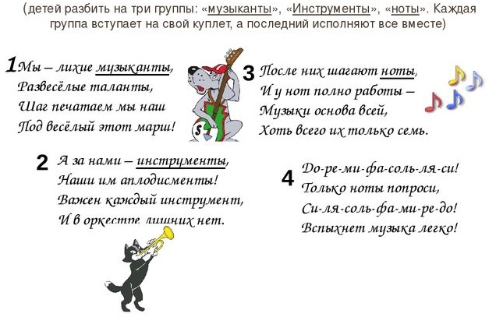

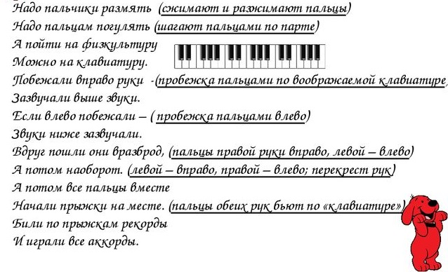
***
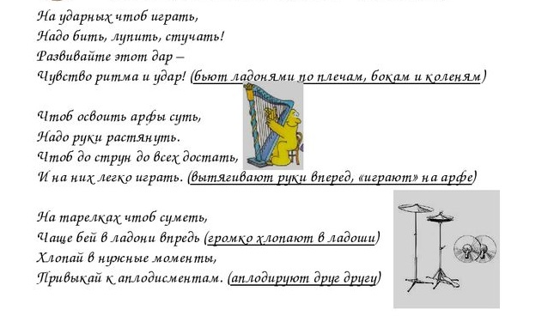
Много различных физкультминуток вы сможете найти на сайте «Учительский портал». Ссылка на сайт: https://www.uchportal.ru/fizkultminutki
Сказки о музыке.

Музыкальная Радуга. (Сказка о музыке для детей)
автор: Татьяна Домаренок
Звуки музыки. Они такие красивые, такие нежные и приносят нам столько радости! Но откуда прилетают эти звуки? Кто дарит нам чудесные завораживающие сердце и душу мелодии?
Весь мир вокруг нас заполнен звуками. Они летают в воздухе словно птицы. Вот летит маленький светящийся комочек и оставляет после себя ярко красный цвет. Это звук До. Если присмотреться, то увидишь его веселое личико. Это мальчик. Волшебный мальчик по имени До. Но его увидит не каждый. Ведь искусство волшебства доступно не всякому, а только тому, кто понимает это искусство, и сам способен стать хоть на чуточку волшебником.
Мальчик До дружит с девочкой Ре. Ее голосок немножко нежнее и тоньше, чем у До. Она барышня и оставляет на небе нежный оранжевый след. У До и Ре есть друзья. Все они тоже звуки. Девочки Фа, Ми, Ля и мальчики Соль и Си. Какие же чудесные у них голоса и такие непохожие!
Когда звуки берутся за руки, то получается гамма. Вот она:
До – Ре – Ми – Фа – Соль – Ля – Си.
Вы умеете ее петь? Слышите! У каждого звука свой неповторимый голос. Все они превосходны!
Услыхало Солнце, как поют летящие по небу звуки, и осветило их. Получилась Радуга. Потому что:
До красного цвета,
Ре оранжевого,
Ми желтого,
Фа зеленого,
Соль голубого,
Ля синего,
Си фиолетового.
Обернулись звуки назад, посмотрели на свои цветные светящиеся дорожки и сами удивились тому, насколько они были яркими и цветными:
– Смотрите, птицы, смотрите, деревья! Это наша Радуга!
Любопытные птички подлетели к Радуге, сели на нее и сразу же услыхали голоса музыкальных звуков!
– Как прекрасны и мелодичны эти звуки! – восхитились птицы. И запели музыку Радуги.
Шел человек через лес. Сел не пенек отдохнуть. Прислушался. Птицы поют, ветерок что-то подпевает им. Посмотрел вверх. А там! По небу летят волшебные светящиеся цветные комочки и поют чудесную мелодию на разные голоса. Их следы так похожи на Радугу!
Пришел человек домой, но музыку Радуги не забыл. Она еще долго звучала в его душе. Но как сохранить ее для других людей, человек не знал.
Много раз ходил человек через лес, слышал и видел удивительное чудо – звуки, летающие в воздухе и исполняющие прекрасные мелодии. Но проходило время, и он забывал эту музыку. Однажды, на базаре у одного незнакомца из далекой страны человек увидел нотную тетрадь и купил ее.
– Ты сможешь записать в нее звуки музыки, – сказал незнакомец. – Но здесь есть один секрет. Сделать это тебе поможет только волшебный музыкальный ключ. А его у меня, к сожалению, нет. Но, может быть, ты сам отыщешь его.
Пошел человек с нотной тетрадью в лес. Сел на пенек, положил тетрадь на колени и слушает звуки музыки, а как записать их, не знает. Любопытные птицы подлетели и смотрят, деревья склонили ветви над ним. Но никто не может помочь.
– Мне нужен музыкальный ключ! – сказал человек. – Кто-нибудь знает, где его можно найти? Если он будет у меня, я смогу записать музыкальные звуки в нотную тетрадь и сохранить эту чудесную музыку для других людей.
– Мы знаем о нем, мы его видели! Этот золотой ключ рисует Солнце каждый раз, когда на небе появляется Радуга из музыкальных звуков! – зазвенели наперебой все птицы.
Самая смелая птичка взяла карандаш в свой клюв и нарисовала в тетради человека музыкальный ключ в начале каждого нотного ряда. Как только это произошло, все звуки музыки, летающие в воздухе, как магнитом притянуло в чистую тетрадь на нотные линейки. Человек сразу же увидел их. Они сидели на линейках и между ними и переливались на солнце всеми цветами Радуги. Человеку только и осталось обвести их очертания своим карандашом.
– Вот так! – сказал он. – Теперь я не потеряю и не забуду эту мелодию. Она будет в моей тетради.
И как только он это сказал, все музыкальные звуки – До, Ре, Ми, Фа, Соль, Ля, Си вспорхнули словно птички, и улетели в небо, чтобы создавать уже другую мелодию. А человек, радостный и довольный такой удачей, поблагодарив птиц за помощь, пошел домой.
Через какое-то время он исписал всю свою первую нотную тетрадь, купил другие тетради и тоже исписал их. Музыку из его тетрадей начали исполнять музыканты. Она им нравилась. Другие люди говорили ему:
– Как это вам удается сочинять такую прекрасную музыку? Вы настоящий композитор!
– Все очень просто, – отвечал человек. – Я ничего не сочиняю. А просто записываю всё то, что дарят мне волшебные музыкальные звуки, летающие в небесах.

Музыка дождя. (Сказка о музыке для детей)
автор: Татьяна Домаренок
Капли дождя все еще падали на карниз, выстукивая очень ритмичную, но уже негромкую мелодию. А издали в полуоткрытое окно доносились прерывистые раскаты грома, и виднелись короткие вспышки молнии. Совсем недавно здесь, словно ураган, пронеслась сумасшедшая гроза. Молния разрывала небо, а разъяренный гром грохотал, как оголтелый. Зато, еще час назад изнемогающий от жажды сад, сейчас было не узнать. Подсохшая трава и листва деревьев напитались водой и глубоко вдыхали влагу, испаряющуюся с земли. Все притихло и похорошело.
Композитор стоял возле окна, наслаждаясь посвежевшим, наполнившимся озоном воздухом, и думал, что вот такие короткие, но бурные всплески эмоций нужны даже природе, чтобы преобразиться в лучшую сторону.
Все то, что он слышал пару минут назад, очень походило на музыку, исполняемую спонтанно, без всякой подготовки. В этом музыкальном произведении было всё – увертюра, центральная часть и финал. Увертюра только еще предвещала грозу и призывала, не теряя времени, готовиться к ней. Центральная часть – сильный дождь, как музыкальная лавина, обрушившийся на землю. В ней было все – звон капель, шум листвы, завывание ветра и, конечно же, гром. Его грохотание, словно удары в громадный барабан и тарелки, были слышны далеко по всей округе. А яркая молния – настоящая цветомузыка, освещающая вечернее небо!
Композитор подумал, что вполне возможно, что у грозы, как и у всего на свете, есть свой невидимый для людей дирижер.
Вот он встал на возвышенности и взмахнул тонкой огненной палочкой. И тут же деревья сначала еле слышно, а потом все сильнее и сильнее затрепетали, зашумели своей листвой. Их стволы, словно контрабасы и виолончели, тревожно запели, призывая готовиться к чему-то ниспосланному небом, к чему-то уже неотвратимому и бесповоротному. Внезапно все успокоилось и смолкло...
Но небесный дирижер не собирался прерывать свое произведение. Он только дал музыкантам совсем небольшую передышку после увертюры и снова поднял свою палочку вверх, а потом сделал ею быстрые и сильные движения. Эти четкие огненные полосы в вечернем небе заставили низвергнуться с неба лавины звонких дождевых капель.
И вот уже то громко и энергично, то чуть стихая, льется музыка настоящего дождя. В ней слышны голоса скрипок и виолончелей, флейты, фагота и, конечно же, звонкий голос арфы. Для пущей важности и пробуждения волнительных чувств у природы невидимый дирижер грозы еще энергичнее и стремительнее машет огненной палочкой, заставляя музыкальный дождь звучать беспрерывно, а гром грохотать в такт дождю.
Но у главной части всякого произведения есть конец. Он наступает и у грозы. Звучит финал. Небесный дирижер, еще несколько раз взмахнув огненной палочкой, плавно опустил ее вниз. А молния, последний раз блеснув в небе, удалилась за горизонт.
Кончилась летняя гроза, и закончилась ее музыка. Природа, насладившись и напитавшись дождевой водою, стоит не шелохнувшись. И только птицы, как дети, первыми очнувшись от чар грозы, включили свои звонкие ангельские голоса. А в небе, прояснившемся от недавних музыкальных чудес, вновь выглянуло солнце.
Много сказок о музыке вы сможете найти на сайте «Любимый детский». Ссылка на сайт: https://ljubimyj-detskij.ru/skazki/detyam-skazki-o-muzyke.html
Лепка
Лепка музыкального инструмента из пластилина «Гитара».
Желательные цвета пластилина для работы: бежевый, напоминающий фактуру дерева; темно-коричневый; черный; белый; также в работе понадобится тонкая проволока для создания струн.
1. Для начала скатайте из светло-коричневого пластилина шарик.
2. Затем разомните шарик пальцами, чтобы сделать его плоским, но не совсем тонким.
3. Придавите полученную лепешку с двух сторон большим и указательным пальцами, задавая очертания гитары.
4. Выдавите место для отверстия розетки. Подготовьте черную лепешку, ориентируясь на его размер.
5. Вставьте черную лепешку в выдавленное отверстие. Обрамите черную деталь темно-коричневой, а также разместите темную полоску – подставку – ближе к основанию.
6. Из черной длинной полоски сделайте гриф гитары. Если используемый вами пластилин слишком мягкий и не держит форму, то в основании зафиксируйте такой же по размеру кусочек черного картона.
7. Из черного пластина и белых точек сделайте головку грифа с колковым механизмом.
8. Прикрепите деталь на свое место.
9. Стекой прорисуйте тонкие полоски вдоль грифа.
10. Чтобы сделать струны, воспользуйтесь отрезками тонкой проволоки.
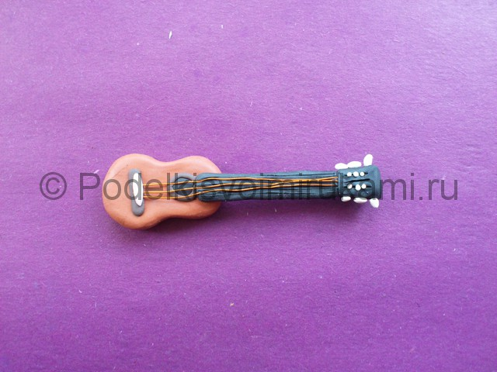
Музыкальный инструмент гитара из пластилина готов. Конечно, на ней играть нельзя, но с ней, как с игрушкой, выполненной своими руками, играть можно.

Много различных идей для поделок, вы сможете найти на сайте « Поделки своими руками». Ссылка на сайт: https://podelkisvoimirukami.ru/

Рисование
«Балалайка»(поэтапно)
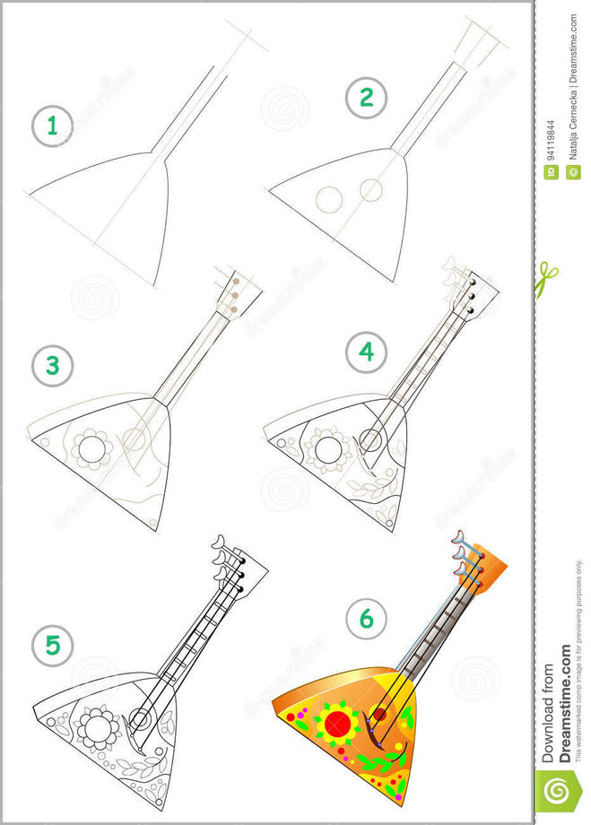
«Барабан»(поэтапно).
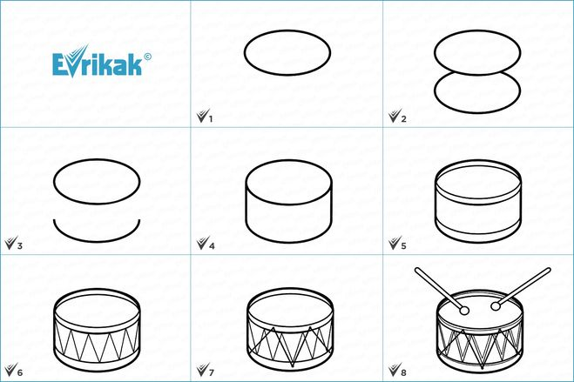
«Гавайская гитара»(поэтапно).
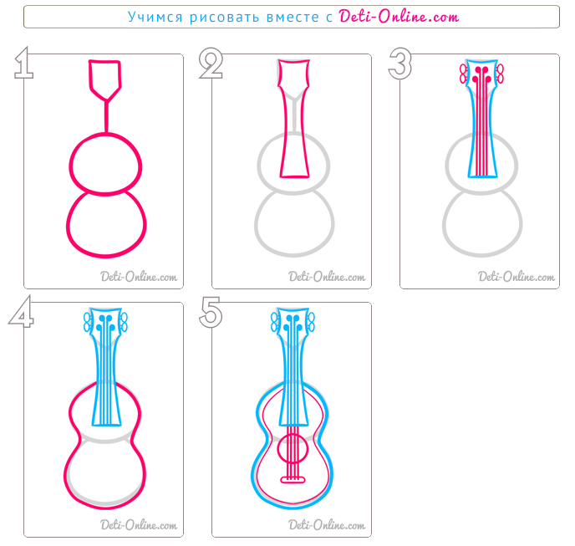
Несколько идей поэтапного рисования инструментоввы сможете найти на сайте «DetiOnline». Ссылка на сайт: https://deti-online.com/risovanie/muzykalnye-instrumenty/
Аппликация

Аппликация из бумажных комочков «Музыкальные инструменты».
1.Необходимый материал: Цветной картон, цветные салфетки, ножницы, карандаш, клей.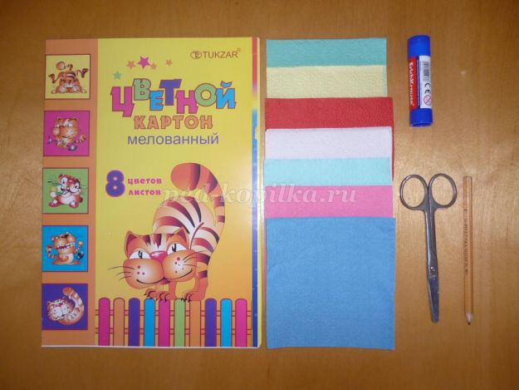
2.Изготавливаем шаблоны
3.Прикладываем шаблон на лист цветного картона и обводим карандашом. Готовим салфетки для аппликации. Разрезаем салфетки на четыре части.
4.Берем одну четвертинку и сминаем её пальцами, формируя из неё комочек.
5.Намазываем клеем инструмент и приклеиваем комочки.
6.Маракас.
7.Таким же образом можно сделать с ребенком различные музыкальные инструменты.
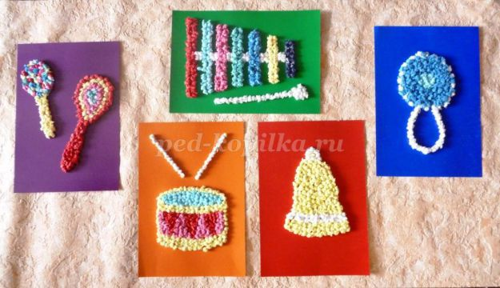
Много интересных идей для аппликаций можно найти на сайте tratatuk.ru.
Ссылка на сайт: https://tratatuk.ru/applikatsii/applikatsii-dlya-detej.html
Подборку раскрасок на тему музыки и музыкальных инструментов вы сможете найти на сайте «Детские раскраски». Ссылка на сайт: http://detskie-raskraski.ru/detskie-raskraski/raskraska-muzykalnye-instrumenty
На сайте «Ну-ка дети». Ссылка на сайт: https://nukadeti.ru/raskraski/muzykalnye-instrumenty
На сайте «Раскраски».Ссылка на сайт: http://razukraska.ru/raskraski-new/raskraska-muzyka.htm
Мультфильмы
Музыка — это звуковая гармония. И настоящее чудо, когда рисованные образы дополняются и сливаются с музыкальными. Пожалуй, такие удачные сочетания и называют шедеврами.
В советские времена таких шедевров было создано не мало. Спросите, почему сегодня их меньше. Думаю ответ очевиден, дух времени и темп жизни изменились. Мультфильмы, которым почти 50 лет, прошли испытание, стали классикой и эталоном. Стоит пользоваться случаем и вспомнить классику советских музыкальных мультфильмов 70-х годов.
- «Катерок». 1970 г. Союзмультфильм. Режиссер: Инесса Ковалевская.
Ссылка на мультфильм:
https://www.youtube.com/watch?v=3yJEMr-yoXc
- «Два веселых гуся». 1970г. Союзмультфильм. Режиссёр Леонид Носырев.
Ссылка на мультфильм:
https://www.youtube.com/watch?v=iJBc179fe9w
- «По следам бременских музыкантов». 1973 г Союзмультфильм. Режиссёр: Василий Ливанов.
Ссылка на мультфильм:
https://www.youtube.com/watch?time_continue=329&v=E0ooom43pYM&feature=emb_logo
- «Щелкунчик». 1973 г. Союзмультфильм. Режиссёр: Борис Степанцев.
Ссылка на мультфильм:
https://www.youtube.com/watch?v=ENY29GVYFCQ
- «Как львенок и черепаха песню пели». 1974 г. Союзмультфильм. Режиссёр: Инесса Ковалевская.
Ссылка на мультфильм:
https://www.youtube.com/watch?v=TNw5Gi17QaE
- «Крошка Енот» 1974 г. ТО Экран. Режиссёр: Олег Чуркин.
Ссылка на мультфильм:
https://www.youtube.com/watch?v=djGa71cPvD4
- «В порту» 1975 г. Союзмультфильм. Режиссёр: Инесса Ковалевская.
Ссылка на мультфильм:
https://www.youtube.com/watch?v=9CTyT56sE5I
- «Волк и семеро козлят на новый лад» 1975 г. ТО Экран. Режиссёр: Леонид Аристов.
Ссылка на мультфильм:
https://www.youtube.com/watch?v=kgh67ahOznY
- «Шкатулка с секретом». 1976 г. Союзмультфильм. Режиссёр: Валерий Угаров.
Ссылка на мультфильм:
https://www.youtube.com/watch?v=2wDESvyj1qo
- «Летучий корабль» 1979 г. Союзмультфильм. Режиссёр: Гарри Бардин.
Ссылка на мультфильм:
https://www.youtube.com/watch?v=nfmhYTdKTNw&feature=emb_logo
Приятного просмотра!

